第一个程序

课程目标
- 能够使用PyCharm工具完成hello python程序编写并运行该程序
- 能够使用PyCharm工具对代码执行单行调试

课程内容
- 第一个python程序——hello python
- pycharm基本使用

第一个程序

1.1 Hello Python书写步骤
步骤一：新建文本文档文件,修改名称为hello.py
步骤二：使用记事本打开文件，书写程序内容如下：
步骤三：打开命令行，输入执行指令：python hello.py
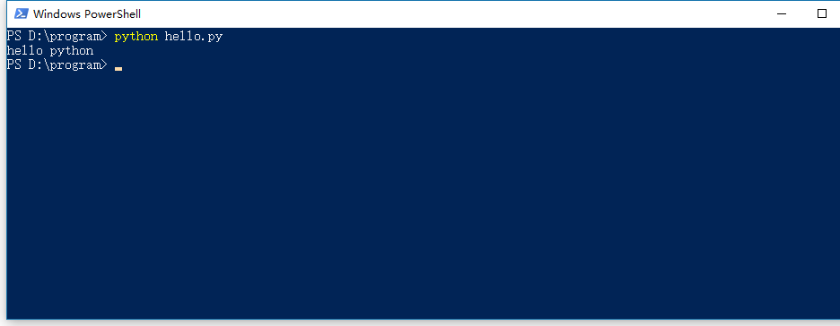
运行结果：屏幕显示hello python

1.2 Bug
软件的Bug，是指软件程序的漏洞或缺陷。
针对BUG具有如下能力：
1.具备识别BUG的能力：多看
2.具备分析BUG的能力：多思考、多查阅资料
3.具备解决BUG的能力：多尝试、多查阅资料、多记录/记忆

1.3 hello python常见问题
1. 错误类型：输入错误
原因分析：将字符输入错误引发的错误
解决方案：检查对应位置拼写内容是否正确
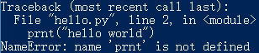
2. 错误类型：缩进错误
原因分析：代码行前面添加了多余的空格引发的错误
解决方案：检查对应位置行首是否存在多余的空格
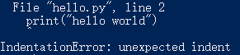
3. 错误类型：语法错误
原因分析：代码行中是否存在非法的python语法格式
解决方案：检查对应位置语法输入是否有误
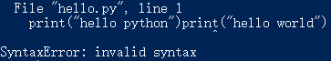

PyCharm

2.1 PyCharm介绍
PyCharm是一种Python IDE，带有一整套可以帮助用户在使用Python语言开发时提高其效率的工具。

2.2 PyCharm主界面
PyCharm包含4个主要区分，分别为菜单工具栏、项目结构区、代码区、信息显示区。
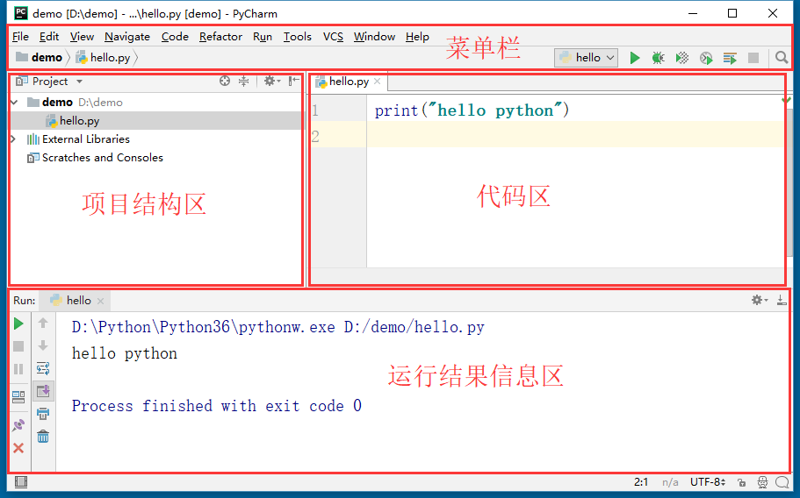

2.3PyCharm项目管理
创建新项目管理
步骤一：启动界面中选择【Create New Project】
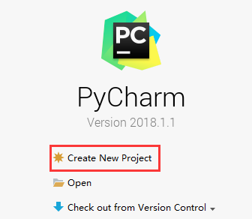
步骤二：new Project窗口中选择【Pure Python】
步骤三：Location路径中输入项目保存位置路径
步骤四：点击【Create】完成创建新项目工作
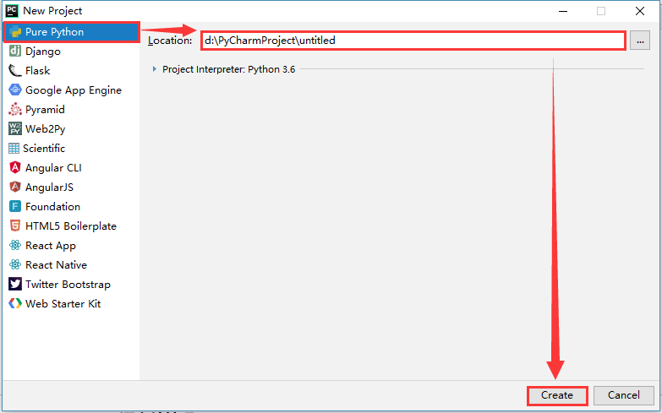
同一窗口打开单个项目
步骤一：主界面中选择【File】菜单中的【Open】选项
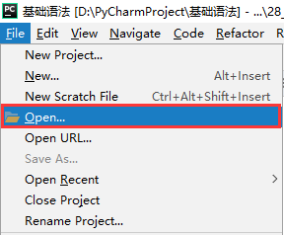
步骤二：Open File or Project窗口中选择要打开的项目目录，并单击【OK】按钮
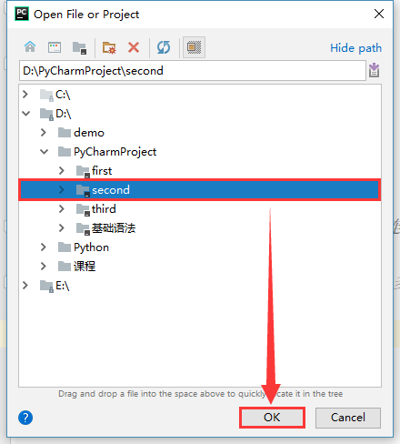
步骤三：Open Project窗口中选择【Open in current window】选项，并单击【OK】按钮
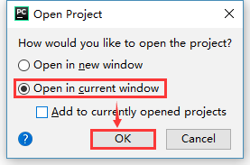
同一窗口打开多个项目
步骤一：主界面中选择【File】菜单中的【Open】选项

步骤二：Open File or Project窗口中选择要打开的项目目录，并单击【OK】按钮

步骤三：Open Project窗口中选择【Open in current window】选项，勾选【Add to currently opened Projects】选项，并单击【OK】按钮
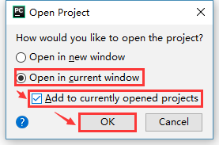

不同窗口打开项目
步骤一：主界面中选择【File】菜单中的【Open】选项

步骤二：Open File or Project窗口中选择要打开的项目目录，并单击【OK】按钮

步骤三：Open Project窗口中选择【Open in new window】选项，并单击【OK】按钮
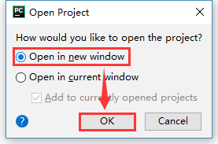

2.4 PyCharm源文件管理
创建新python程序源文件
步骤一：项目结构区任意位置右键单击鼠标
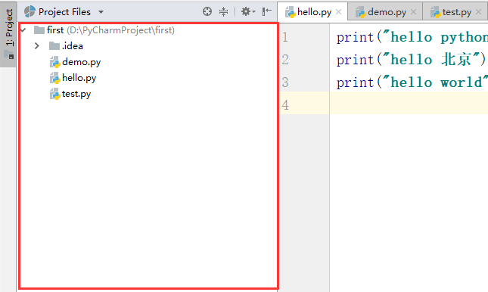
步骤二：弹出菜单中选择【New】选项中的【Python File】选项
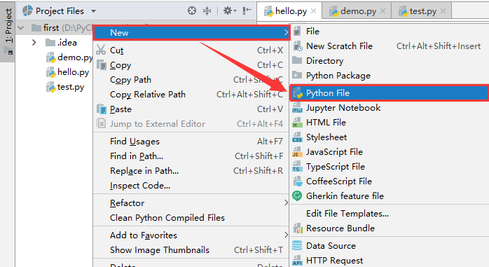
步骤三：New Python file窗口中输入文件名，，并单击【OK】按钮
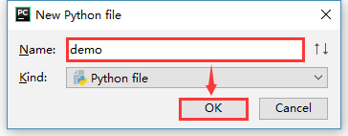

2.5 PyCharm Debug调试程序
步骤一：在代码区要进行调试的代码行左侧单击鼠标左键，添加调试断点符号
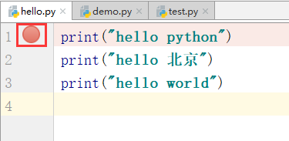
步骤二：右键单击源文件或代码区内部，弹出菜单，选择【Debug ***】
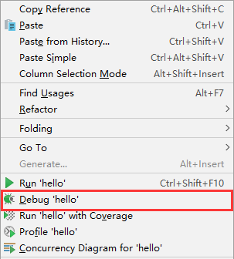
或在右上角工具栏区单击【debug】按钮，快捷键【shift+F9】
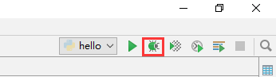
步骤三：在Debug窗口中单击【Step Over】键进行程序单步执行，快键键【F8】，单击左侧绿色【Resumn program】键放行程序向下执行，快捷键【F9】
